Se puede ver de forma gratuita online en numerosas plataformas de Internet.

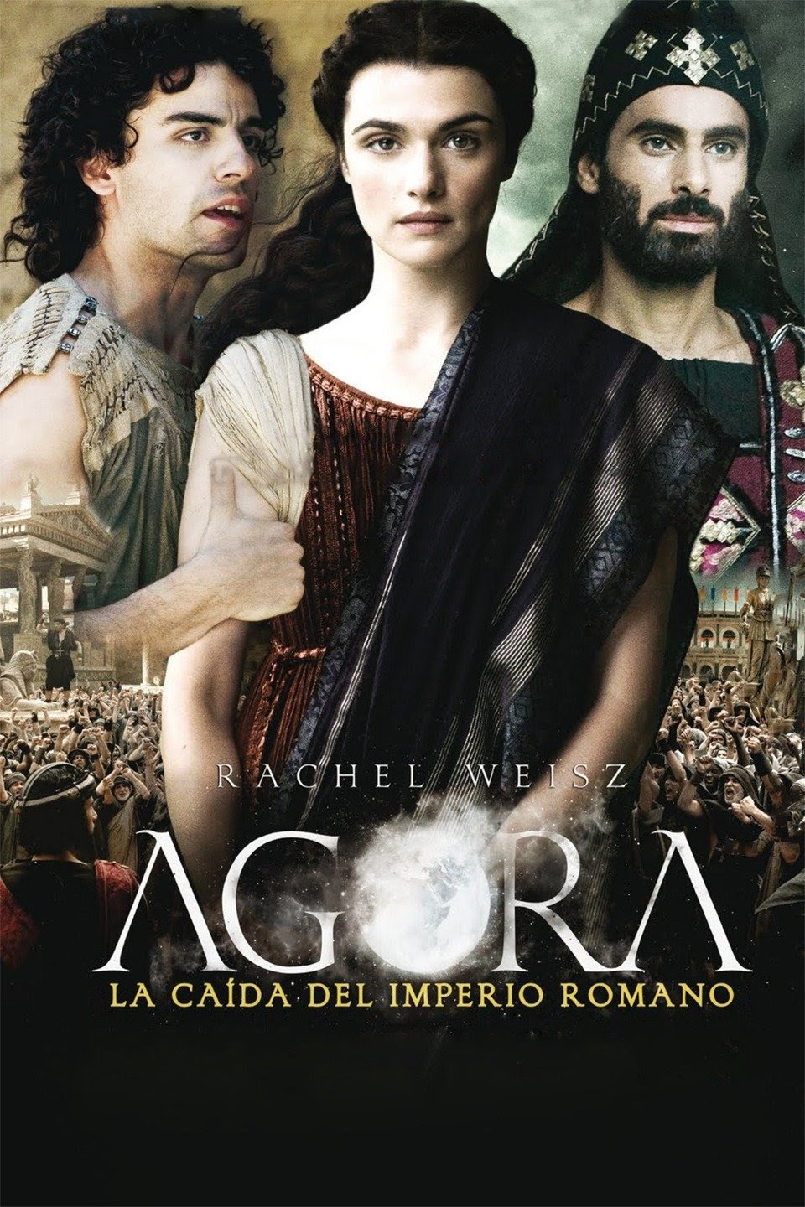

Agora. Es un drama histórico que se desarrolla en la ciudad de Alejandría, Egipto, a partir del año 391 d. C. La protagonista es la matemática, filósofa y astrónoma Hypatia de Alejandría, que fue asesinada, descuartizada e incinerada por los seguidores del obispo y santo cristiano copto Cirilo de Alejandría en el año 415 d. C. Como Toda película mezcla realidad y ficción y por tanto la verdad histórica con la imaginación y los recursos expresivos y narrativos del cine.
La historia se desarrolla en Alejandría, crisol de las antiguas culturas egipcia, griega y romana. En esta ciudad, fundada por Alejandro Magno contaba con la famosa Biblioteca, centro del saber del mundo antiguo y el Faro de Alejandría, una de las siete maravillas del mundo.

Para saber más:
La biblioteca de Alejandría
Centro cultural del mundo helenístico, la biblioteca de Alejandría reunía hasta su destrucción la mayor colección de obras del mundo antiguo. Bajo la protección de los Ptolomeos, la biblioteca concentró a la mayoría de los sabios del Helenismo. Mercaderes venidos de todos los lugares comerciaban desde su puerto, y todas las religiones tenían cabida bajo sus muros.
La biblioteca
La quema de libros en la Historia
Mujeres científicas
Parece mentira, pero las mujeres han estado relegadas a lo largo de la Historia del mundo científico y de la vida pública. Por eso es tan importante recordar las excepciones, aquellas pioneras que a través de los obstáculos no dejaron de mostrar al mundo su curiosidad y amor por el conocimiento.
Hipatia (Wikipedia)
Mujeres en la Grecia Antigua
La leyenda de Hipatia
La ciencia es cosa de mujeres
El cristianismo (vídeo)
Hipatia de Alejandría (vídeo)

Actividades.

Cuestiones sobre la película.

Elabora la ficha técnica de la película.

1.- Indica que es lo que más te ha atraído de la película y lo que menos. Escribe una breve sinopsis de la película.

2. ¿Cómo calificarías la película? (rodea los adjetivos más adecuados a tu parecer) -Lograda -Emotiva -Tierna -Cómica -Humana -Interesante -Encantadora -Buena -Fría -Oscura -Fallida -Cursi -Amena -Triste -Aburrida -Disparatada -Detestable -Infantil -Mala -Artificial -Pacifista -Alarmista -Intrigante -Descorazonadora

3. ¿En qué género cinematográfico la encuadrarías (acción, terror, drama, bélica, etc.)? Cita otras películas de ese género que recuerdes haber visto que no sean sus antecesoras. ¿A cuál de ellas se parece más el tema abordado?

4. Lee la lista de adjetivos que sigue y atribúyelos a los personajes (un rasgo puede corresponder a más de un personaje o no usarse).

Adjetivos: Compasivo, orgulloso, ambicioso, deprimido, diferente, temeroso, sistemático, rebelde, competente, sumiso, autoritario, desengañado, superior, humillado, deshonesto, alienado, valiente, cobarde, escéptico, dictatorial, tranquilo, enamorado.
HIPATIA | DAVO | CIRILO | ORESTES | AMONIO

5.- Haz un dibujo esquemático del modelo Ptolomeo, similar a los que aparecen en los papiros de la película.

6. En Alejandría convivían varias religiones. ¿Cuáles? ¿Qué originó el conflicto entre ellas? ¿Por qué era Hipatia una amenaza para la religión?

7. En una de las escenas, un cristiano perteneciente a la secta dominante en Alejandría expone sus ideas sobre la forma de la Tierra. Las afirmaciones, en consonancia con el sentido común y las ideas aristotélicas, vienen a expresar que la Tierra es una superficie plana. Indica algún fenómeno o situación que pudiera contradecir el hecho concerniente a la planaridad de la Tierra.

8. Hipatia se dedicaba a la observación de los cielos y era considerada una gran astrónoma. En una de las escenas se ve ella junto con su esclavo utilizando un aparato de medida el cual le proporcionaba la posición de los astros. ¿Qué nombre recibe el instrumental? Además, aparece un reloj muy empleado por aquella época que usaba el agua como contador. Señala su nombre y la base teórica de su funcionamiento.
¿Qué significa la palabra "ágora"? ¿Qué relación tiene esta palabra con la película? ¿Dónde está el ágora en la película?
Otras cuestiones.

1. ¿En qué ciudad tienen lugar los acontecimientos de la película? Investiga un poco sobre esa ciudad, su historia, monumentos, cultura, etc.

2.- Hipatia fue un personaje real. Investiga sobre su vida, sus contribuciones matemáticas y cuál es la escuela filosófica que seguía.

3.- Hipatia de Alejandría fue una de las primeras mujeres que se sabe que se dedicó a la Ciencia de una forma reconocida. Pon tres ejemplos de mujeres que hayan vivido en el siglo XIX o posterior que han sido admitidas como mujeres científicas

4. La biblioteca de Alejandría fue la más importante de la Historia. ¿Por qué? ¿Cómo acabó destruida? Indaga en otros acontecimientos históricos en los que se haya quemado libros. ¿Por qué sucedió? ¿En qué medida tiene que ver esto con la intolerancia y el poder político desmesurado?

